上机实验（五）:
1.程序代码：
#include<iostream>
using namespace std;
class Base{
public:
void setx(int i)
{ x=i; }
int getx()
{ return x; }
public:
int x;
};
class Derived:public Base{
public:
void sety(int i)
{ y=i; }
int gety()
{ return y; }
void show()
{ cout<<"Base::x="<<x<<endl;}// 语句1
public:
int y;
};
int main()
{
Derived bb;
bb.setx(16);
bb.sety(25);
bb.show();
cout<<"Base::x="<<bb.x<<endl;
cout<<"Derived::y="<<bb.y<<endl;
cout<<"Base::x="<<bb.getx()<<endl;
cout<<"Derived::y="<<bb.gety()<<endl;
return 0;
}

2.程序结果：
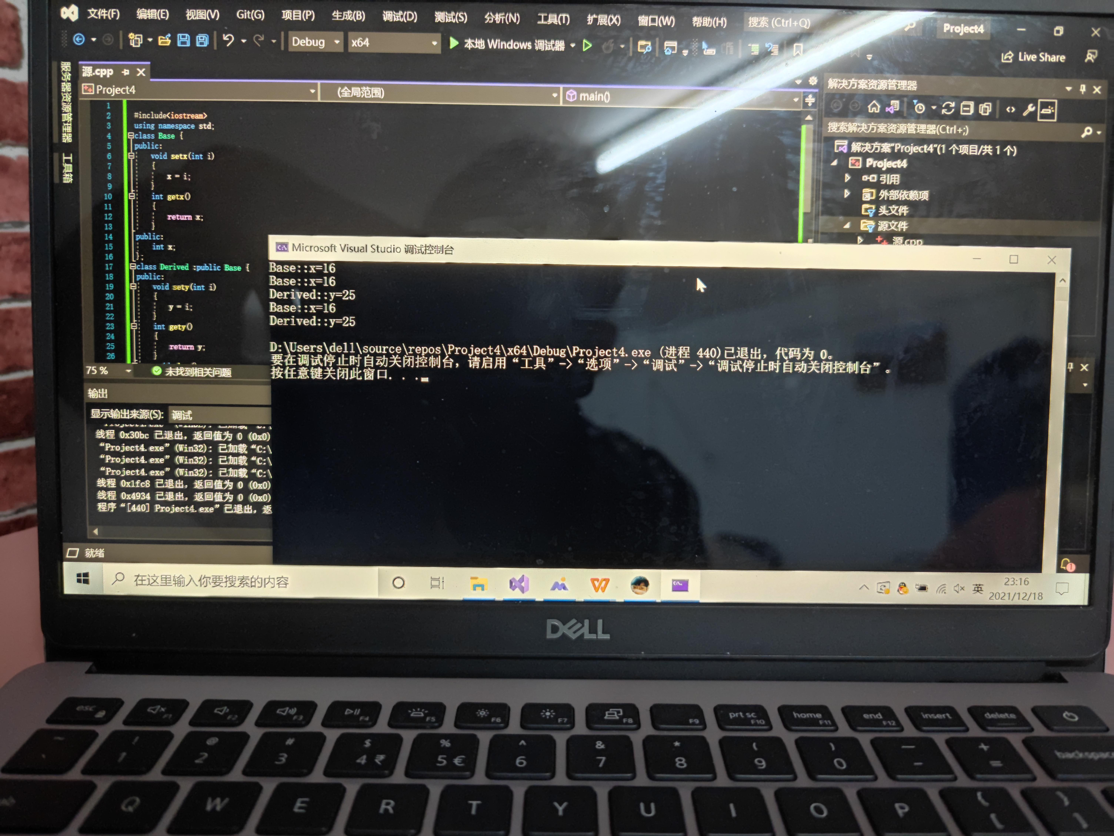
3.实验总结
本次上机实验延续上次，我深刻明白派生类课本知识要进行课后复习，学好理论知识是关键，动手操作也不能少，静态成员作为一个类的多个对象之间的数据共享，要好好掌握静态成员知识。
Copyright ©2021-2099chenhe.
All rights reserved

